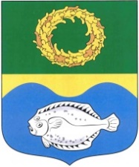

ОКРУЖНОЙ СОВЕТ ДЕПУТАТОВ

МУНИЦИПАЛЬНОГО ОБРАЗОВАНИЯ

«ЗЕЛЕНОГРАДСКИЙ МУНИЦИПАЛЬНЫЙ ОКРУГ

КАЛИНИНГРАДСКОЙ ОБЛАСТИ»

РЕШЕНИЕ

от 16 ноября 2022 г. № 230
Зеленоградск

Об избрании председательствующего на заседании
окружного Совета депутатов Зеленоградского муниципального округа

На основании заявления Кулакова С.В. о досрочном прекращении полномочий главы муниципального образования «Зеленоградский муниципальный округа Калининградской области», окружной Совет депутатов Зеленоградского муниципального округа

РЕШИЛ:

- Избрать председательствующим на заседании окружного Совета Зеленоградского муниципального округа заместителя председателя окружного Совета депутатов Зеленоградского муниципального округа Ростовцева Вадима Геннадиевича.
- Настоящее решение вступает в силу с момента принятия.

Председательствующий на заседании-
заместитель председателя
окружного Совета депутатов
Зеленоградского муниципального округа В.Г. Ростовцев

